拒绝宣誓？快走不送！

原创 有里儿有面 [有理儿有面](javascript:void(0);)

**有理儿有面**

微信号 youli-youmian

功能介绍 你说是不是

2021-04-14[原文](https://mp.weixin.qq.com/s?__biz=Mzg3MjEyMTYyNg==&mid=2247528167&idx=1&sn=490bdb38ceaa43c7625b0bce089ef416&chksm=cef63a92f981b38457914fb7a7f3eaf2389fc81dd4e447440af959bdb45af3e9755b5b3a3410&scene=27#wechat_redirect&cpage=41) 发表于

收录于合集





**全文共2935字，图片9张，预计阅读时间为7分钟。**

**文章首发于“有理儿有面”（youli-youmian），欢迎大家在朋友圈和微信群转发。**

**公众号及其他平台转载请在后台留言。**



▼

特区政府今年1月要求全体现职公务员在4周内宣誓或签署声明拥护《基本法》及效忠香港特区。

公务员事务局局长聂德权4月12日表示，约有17万名公务员已签妥及交回声明，而截至今年4月1日，有129名公务员不理会及拒绝签署及交回声明。同时，在职公务员因涉嫌参与反修例非法活动被捕，而现时正接受警方调查或正被起诉的人数有26名，当中有5人被定罪。

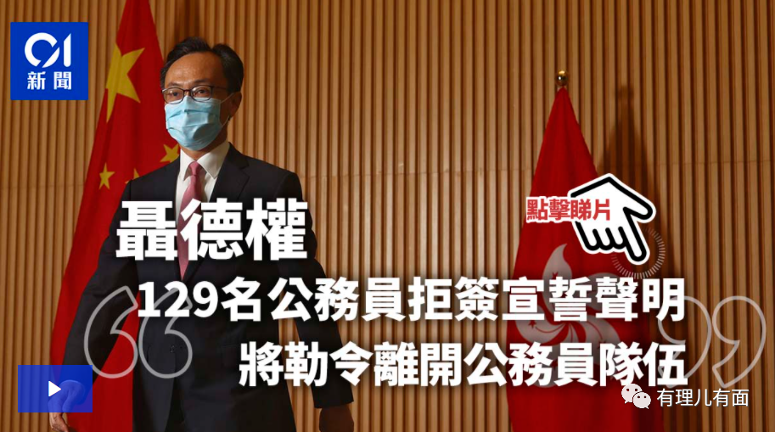

被问及公务员签署声明的情况时，聂德权指出相关部门已去信要求没签署及未交回声明的人士解释，并已收回部分回复。局方会按个案实际情况，根据公务人员管理命令第12条，基于公众利益要求他们离开公务员队伍，过程中会给予时间他们作申述。如职位涉公务员叙用委员会职权范围，会征询委员会意见，当局作最后决定并通知有关公务员，强调会严肃快速跟进。

提及被起诉公务员是否仍可获发薪金，聂德权称，有关涉嫌参与反修例非法活动被捕的现职公务员，如他们被警方落案起诉的话，他们可支取一半薪金，根据《公务员事务规例》，亦有部分人在试用期内被终止聘用。

这拒绝宣誓的129人是藏身公务员队伍中吃饭砸锅的“两面人”，推动公职人员宣誓正好挖出了这些“黄尸”，现如今拒绝宣誓离开公务员队伍算得上是正本清源，排除公职队伍中的毒瘤。

而难以理解的是26名被捕公务员遭起诉，仍可领取一半薪金，实在过于宽容，也说明香港在完善相关制度条例方面仍存空间。相信随着制度改革步步推进，相关制度也会随之修改完善。

除了现有公务员宣誓，对于违反誓言的处罚办法，现有个别建制派议员在对中央政策认知上也存在较大偏差。他们仍将格局停留在本港范畴而不是国家层面，狭隘、片面地理解中央施策。

4月7日，立法会一个草案委员会开会审议规定公职人员宣誓要求的条例草案，其中涉及一项，若律政司对立法会议员提出不符宣誓要求的司法挑战，有关议员职位即被暂停的内容。有个别建制派议员提出不同意见，认为即时丧失议员资格与以往立法会夺去议员职权程序的严格要求失衡，会令议员失去立法会《特权法》对言论自由的保障，并提出能否不加入实时暂停议员职务的部分，而是要律政司主动申请暂停议员职务。

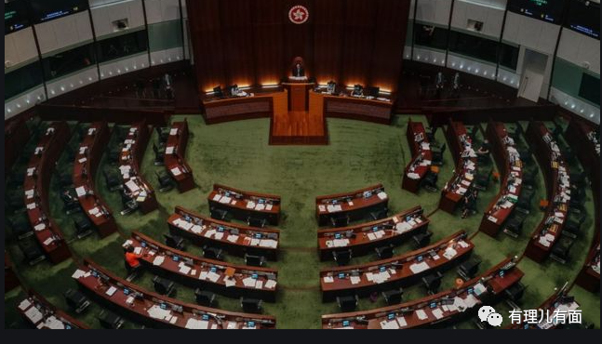

政制及内地事务局常任秘书长邓忍光就此解读称，有关实时暂停职务的设定，符合人大常委会就《基本法》第104条对实时丧失议员资格的要求，《基本法》104条及其解释是人大常委会的决定，层次高于香港本地法律，故香港法例保障议员的特权，不可能高于有关决定。

政制及内地事务局局长曾国卫也回应道，修改条例并非是收窄议员言论空间，言论自由不是没有底线，且“负面清单”列出的都是严重行为，加上律政司需要足够的理据，获法庭采纳，且政府会慎而重之，受公众监察。

由此可见，个别建制派议员并不清醒，没有看出修例风波中暴露出的体制方面问题，没有把爱国者治港的实质悟透，也没有理解违背誓言即时丧失议员资格的必要性。不爱国爱港的议员、勾连外国势力妄图搞颠覆政权的外国代理人无权参与香港议政，这压根跟言论自由无关，关乎的是国家和政权安全，若是爱国爱港者根本无需担忧。

同样是宣誓问题，曾经靠骑劫“民意”上位的乱港派区议员宣誓与否亦是公众关注焦点。

爱国者治港已经给现任公职人员划出了界限，什么能干什么不能干，那些曾靠挖民怨、对抗政府的区议员们需要掂量掂量。目前来看，多数区议员表示将宣誓，去除了政治属性的区议会绝不会像以往喊两句激进口号就可以蒙混过关，等待他们的是服务社区的业绩考验和是否效忠《基本法》的现实表现。除此之外，还有一小撮人打算以拒绝宣誓博出位，那么一句“走好不送”再适合他们不过。

冥顽不灵、逆势而为，对外表态拒绝宣誓的乱港区议员共4名，此前有理哥已撰文揭露了屯门区议员李家伟的乱港行径，那么还有谁？

**港毒组织前成员何致宏**

何**致**宏现任中西区水街选区区议会议员，系民主党前成员，“港独”派组织“维多利亚小区协会”前成员，曾任前立法会议员单仲偕、胡志伟及逃亡乱港分子许智峯的议员助理。

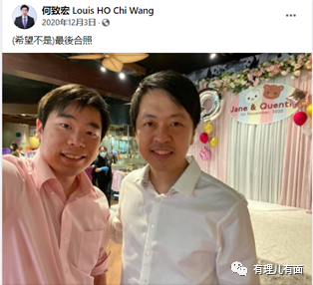

何致宏多次在FB发帖辱骂抹黑警方、支持黑暴“揽炒”香港，利用社会乱况以及民间对立情绪博出位，谋取个人政治私利。

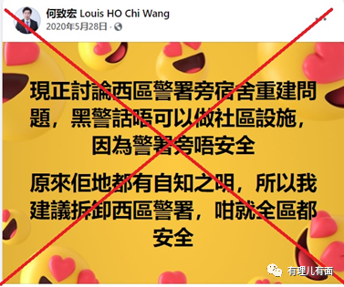

2019年11月，何致宏以“维协”成员身份，获选中西区区议会议员。当选后，持续与乱港派成员搞街站，以派传单、展览等方式，煽惑暴力抗争以及反对《香港国安法》。2020年6月何致宏宣布参选立法会选举民主派的非法初选，意在谋取立法会高薪职位。2020年6月30日，《香港国安法》实施前夕，何致宏为求自保即宣布退出“维协”。2020年7月12日晚，何致宏在西湾河摆街站宣传所谓“35+”非法初选时，涉嫌管有危险药物被警方拘捕。

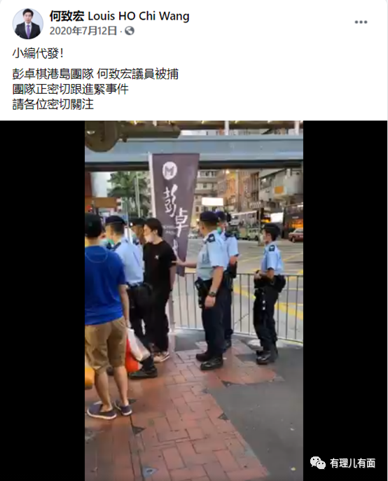

曾深度参与乱港活动的何致宏拒绝宣誓，理由再简单不过，他深知自己靠乱港上位，害怕被清算，现阶段叫嚣不宣誓，只为自保。

**骂市民港猪的区议员袁浩伦**

袁浩伦现任北区清河区区议员，是个政治素人，担当区议员职务以来毫无作为，面对宣誓，袁浩伦却声称自己的议席由港人选出，效忠对象应是香港人，因此拒绝宣誓。



嘴上说效忠香港市民，实际上呢？

2020年6月，因新冠肺炎疫情影响，特区政府多次延长内地来港人士需接受强制检疫14天的规定，不少跨境工作人士都希望疫情尽快回稳，放宽检疫程序。然而，袁浩伦无视民意，发起所谓“反对开关联署”，最后因无人理会而愤怒大骂当区居民是“港猪”，更威胁称“不再随便送物资去街派”。

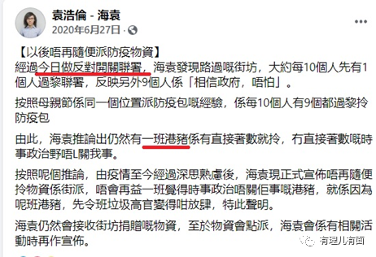

一边说效忠香港人，一边骂当区居民是“港猪”，袁浩伦的话该怎么理解呢？

对此，工联会新界东办事处总干事邓家彪批评道，乱港派区议员吃人血馒头上位后，每月受薪3万多元公帑，却拒绝履行职责，只将用公帑购买的物资派给支持自己政见的人，完全以政治绑架民生。

袁浩伦这样的精致利己主义者，还是辞职的好，在其位不谋其职，眼中只有利益，不配做一名区议员，更配不上高薪公帑。

**协助非法初选提供区议员办事处的杜嘉伦**

杜嘉伦现任元朗区议员，是拒绝宣誓而辞职的第一人。

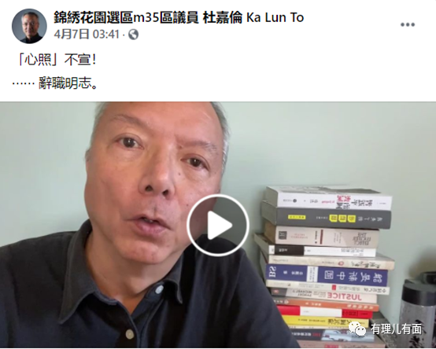

杜嘉伦过去曾经多次被警方拘捕，2020年6月因在中环参与未经批准的游行，被控涉嫌参与非法集结及参与未经批准集结被捕。

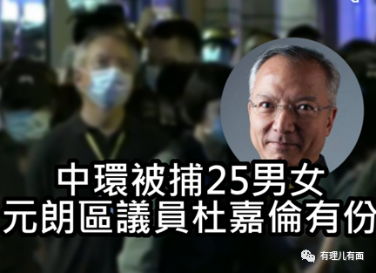

更加令人气愤的是，杜嘉伦在担任区议员期间，凡事以政治利益为目的，却不顾区内的民生事务，在去年乱港派非法初选期间，杜嘉伦曾借出议员办事处作为票站，协助非法“初选”进行。

杜嘉伦高调宣布拒绝宣誓，其中理由毋庸多言，现时警方将精力放在参加非法初选的乱港分子身上，不代表之后不追究其为非法“初选”提供便利的责任。

总的来说，拒绝宣誓的这些乱港区议员根本无心效忠、无意拥护《基本法》，本就应该离开，特区管治架构中，本来就不需要、也不应该有这样的公职人员！这些垃圾还是尽早离开吧！将来的议会，依然可以有民主派或者反对派，但可以肯定，不会再有“揽炒”派。

现在的香港，需要的是真诚为国家为香港做实事的人，那才是香港政治生态原本就应该有的样子。

对于未来选举，港人需要走出固有思维，理解爱国者治港这几个字的内涵，如果大家都是爱国者，就不会被排除在爱国者治港范畴之外，彼此便是良性竞争关系，从政目的则应该是为香港人民谋福祉。

而那些意图继续“抗争的美西方反华势力代理人就可以洗洗睡了，选举制度的漏洞已经堵塞，妄图在香港继续制造混乱的人将寸步难行。

**图片源自网络**





**关注公众号：**

**有理儿有面**

**理   性｜   揭   秘｜   探   讨**



有里儿有面

**微信扫一扫赞赏作者** **赞赏**

已喜欢，对作者说句悄悄话

取消

**发送给作者**

**发送**

最多40字，当前共字

 人赞赏

上一页 1/3 下一页

长按二维码向我转账

受苹果公司新规定影响，微信 iOS 版的赞赏功能被关闭，可通过二维码转账支持公众号。

### 精选留言

用户设置不下载评论